Радионова Дарья Олеговна
^{(Фамилия Имя Отчество)}
ОСНОВНАЯ ИНФОРМАЦИЯ:
Дата рождения: | 20 ноября 2001 | 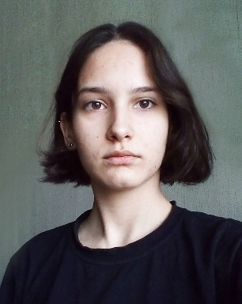
Семейное положение: | Не замужем
Место жительства: | Г. Хабаровск
Телефон: | 89098043066
E-mail: | radionovadasha2001@gmail.ru
ЦЕЛЬ: | Соискание должности модельер - конструктор
ОБРАЗОВАНИЕ:
Период  обучения | Наименование образовательного  учреждения | Специальность/профессия
2018-2022. | Краевое государственное автономное профессиональное образовательное учреждение «Хабаровский технологический колледж» | Конструирование, моделирование и технология швейных изделий

Опыт работы,  Практика: | 2021 октябрь, швея, КГА ПОУ ХТК, пошив формы для поваров
Данные о курсовых и дипломных работах: | ПМ 03 ПОДГОТОВКА И ОРГАНИЗАЦИЯ ТЕХНОЛОГИЧЕСКИХ ПРОЦЕССОВ НА ШВЕЙНОМ ПРОИЗВОДСТВЕ Курсовая работа на тему: «Разработка технологического процесса изготовления трикотажных изделий». Цель КР: разработка авторских эскизов и технологии обработки трикотажных изделий в классическом стиле.  ПМ 01 МОДЕЛИРОВАНИЕ ШВЕЙНЫХ ИЗДЕЛИЙ  ПМ 02 КОНСТРУИРОВАНИЕ ШВЕЙНЫХ ИЗДЕЛИЙ Курсовая работа на тему: «Разработка коллекции женской медицинской формы». Цель КР: Разработка и пошив женской медицинской формы
Профессиональные навыки: | Владею навыком создавать эскизы новых видов и стилей швейных изделий по описанию или с применением творческого источника, умею выполнять технический рисунок модели по эскизу, владею навыком выполнять чертежи базовых конструкций швейных изделий на типовые и индивидуальные фигуры, умею осуществлять конструктивное моделирование швейных изделий.
Дополнительные навыки: | Рисование на компьютере (digital art), оформление эскизов в цифровом виде, работа в программе «САПР: Грация», работа с MS Office
Личные качества: | Ответственность, аккуратность, коммуникабельность, самостоятельность, внимательность, стремление к саморазвитию в различных областях жизни.
На размещение в банке данных резюме выпускников на сайте колледжа моей персональной информации и фото СОГЛАСЕН(-НА)

